MOBA-INOX
Soluciones integrales en construcción, fabricación y acabados.
Diseñamos, fabricamos, construimos e instalamos soluciones a la medida de cada proyecto.
Somos una empresa 100% mexicana, fundada en Pachuca, Hidalgo, y actualmente con presencia en Cancún, Quintana Roo. Nos especializamos en brindar soluciones integrales para proyectos residenciales, comerciales e industriales, combinando experiencia, funcionalidad y calidad en cada trabajo.
Ofrecemos una amplia variedad de servicios que abarcan desde la fabricación en acero inoxidable y herrería hasta la construcción, remodelación e instalación de acabados arquitectónicos.
Nuestro compromiso es acompañar cada proyecto desde su planeación hasta su ejecución, ofreciendo atención personalizada, soluciones adaptadas a las necesidades de nuestros clientes y el profesionalismo que nos distingue.
Nuestros servicios
En MOBA-INOX ofrecemos soluciones integrales para proyectos residenciales, comerciales e industriales, abarcando desde la fabricación y construcción hasta la instalación y los acabados finales.
1. Acero inoxidable
Diseño, fabricación e instalación de muebles, equipos, cocinas, campanas, mesas de trabajo, barandales, puertas y piezas especiales en acero inoxidable, adaptados a las necesidades de cada proyecto.
2. Herrería y estructuras metálicas
Fabricación e instalación de portones, protecciones, escaleras, barandales, techumbres, estructuras metálicas y trabajos de herrería personalizados.
3. Construcción y obra civil
Trabajos de albañilería, cimentaciones, estructuras de concreto, pisos, firmes, adecuaciones y remodelaciones, de acuerdo con los requerimientos de cada obra.
4. Acabados y revestimientos
Instalación de lambrín, pisos deck, plafones, pasto sintético y placas de PVC, así como trabajos de tablaroca y acabados arquitectónicos para transformar y optimizar espacios.
5. Instalaciones eléctricas
Instalación y adecuación de sistemas eléctricos para espacios residenciales y comerciales, incluyendo canalizaciones, cableado, contactos, apagadores, iluminación y preparación de puntos eléctricos, de acuerdo con las necesidades de cada proyecto.
6. Aluminio y cristal
Fabricación e instalación de puertas, canceles y otros elementos de aluminio y cristal, con soluciones funcionales y estéticas para espacios residenciales y comerciales.
7. Mantenimiento y proyectos especiales
Servicios de mantenimiento, reparación, adecuación de espacios, fabricación de piezas especiales y desarrollo de proyectos personalizados, desde la propuesta inicial hasta la instalación final.

¿Por qué elegir MOBA-INOX?
- Soluciones integrales: una amplia variedad de servicios para atender diferentes necesidades de un mismo proyecto.
- Proyectos a la medida: propuestas adaptadas a los requerimientos de cada cliente.
- Calidad y funcionalidad: atención a los detalles para ofrecer resultados duraderos y prácticos.
- Atención personalizada: acompañamiento durante las distintas etapas del proyecto.
- Compromiso y profesionalismo: trabajamos con responsabilidad, honestidad y lealtad.
Nuestra historia, nuestro compromiso
Nacimos en Pachuca, Hidalgo, con la visión de ofrecer soluciones de calidad en acero inoxidable y herrería. Hoy, ampliamos nuestra presencia hasta Cancún, Quintana Roo, para continuar creciendo, atender nuevos mercados y desarrollar proyectos que respondan a las necesidades de nuestros clientes.
Nuestra esencia permanece intacta: trabajar con profesionalismo, cumplir nuestros compromisos y construir relaciones de confianza a largo plazo.
Hagamos realidad tu proyecto
En MOBA-INOX convertimos tus ideas en soluciones funcionales y a la medida. Ya sea un proyecto de construcción, fabricación, remodelación o acabados, estamos preparados para conocer tus necesidades y ofrecerte una propuesta acorde con tus objetivos.

Favor de cambiar los siguientes datos que coloco en verde.
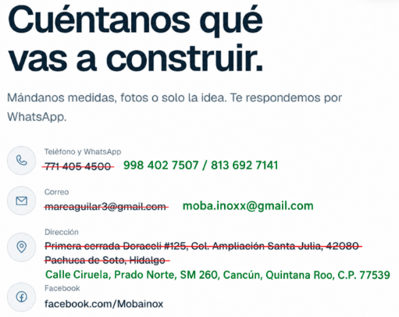

Teléfono: 998 402 7507 y 813 692 7141
Correo: moba.inoxx@gmail.com
Dirección: Calle Ciruela, Prado Norte Sm 260 Cancún, Quintana Roo, C.P 77539 Facebook: OK

Ubicación:

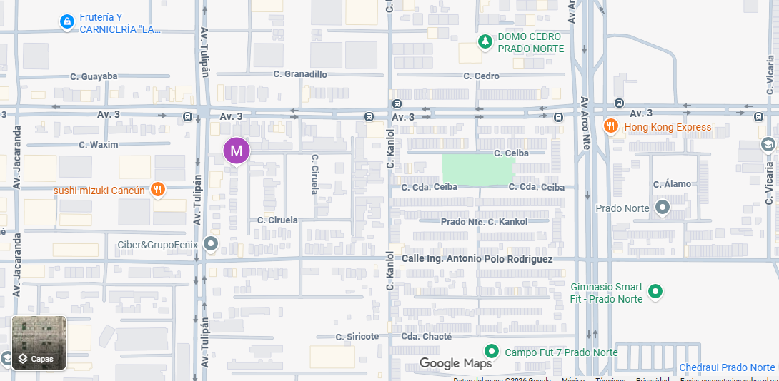

Fotos de trabajos realizados.
PLAFÓN:
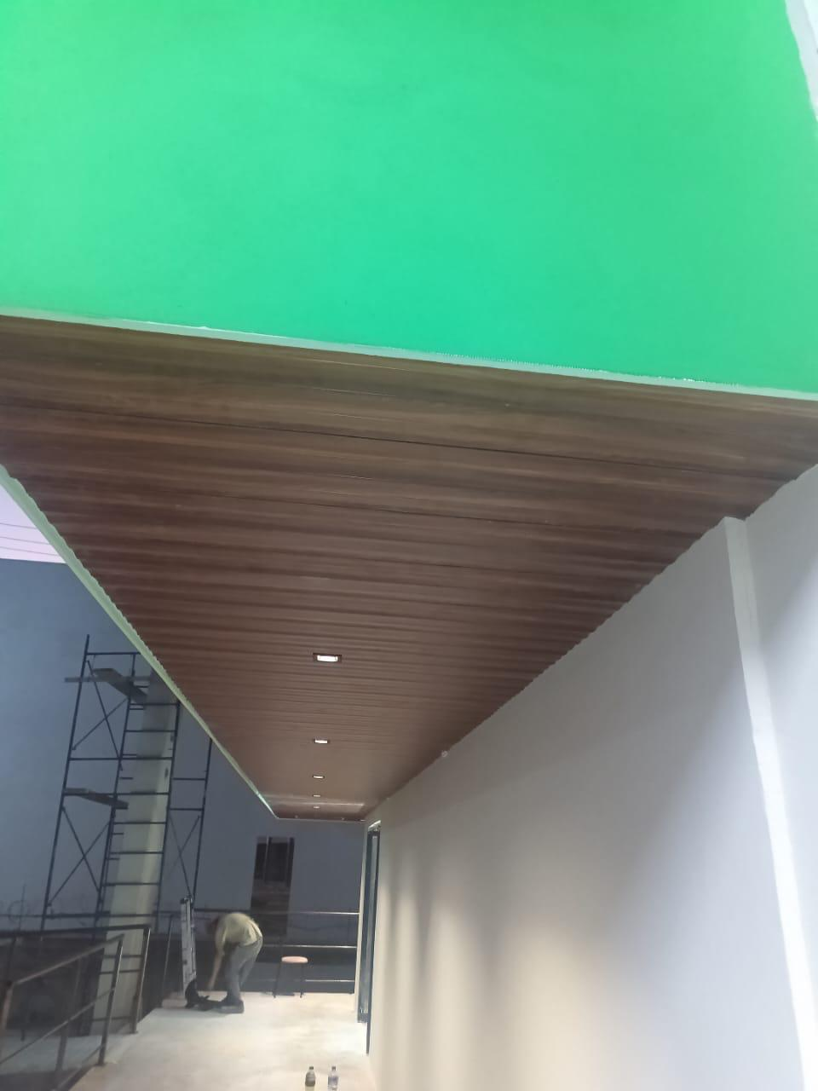
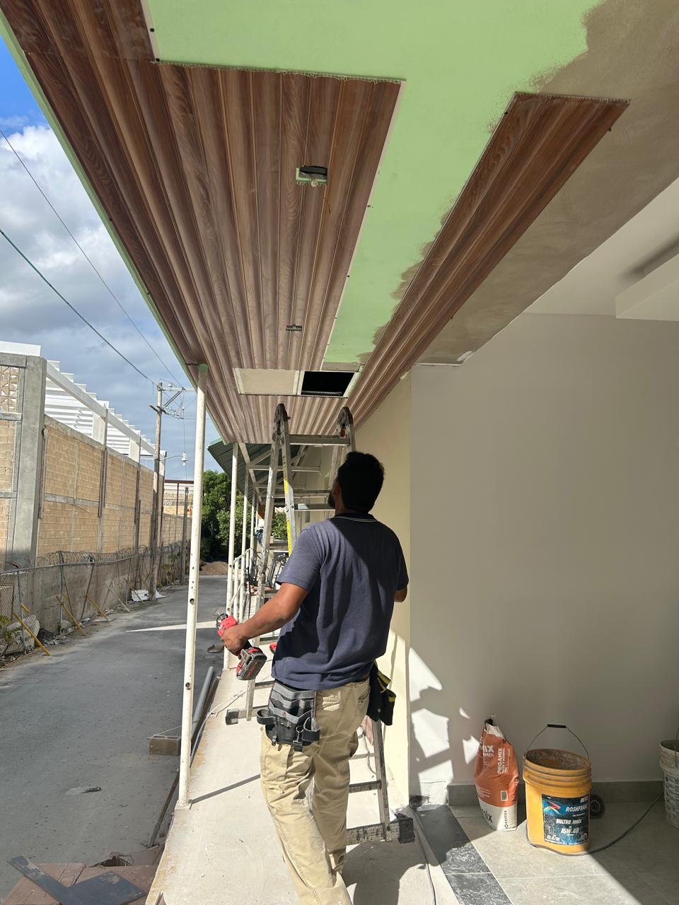

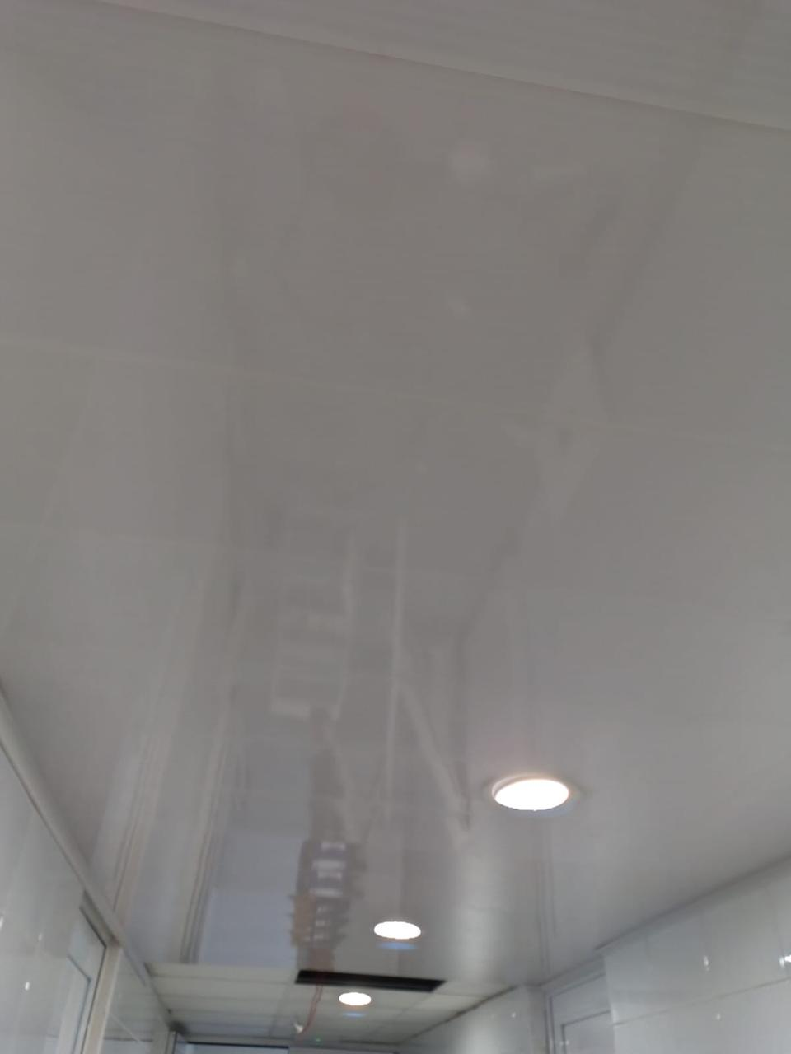
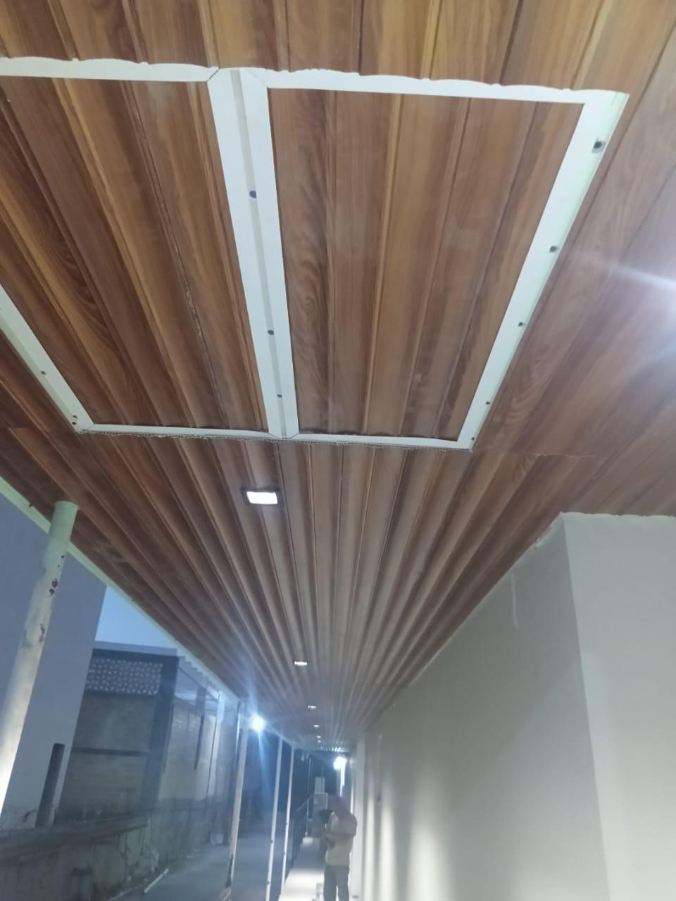

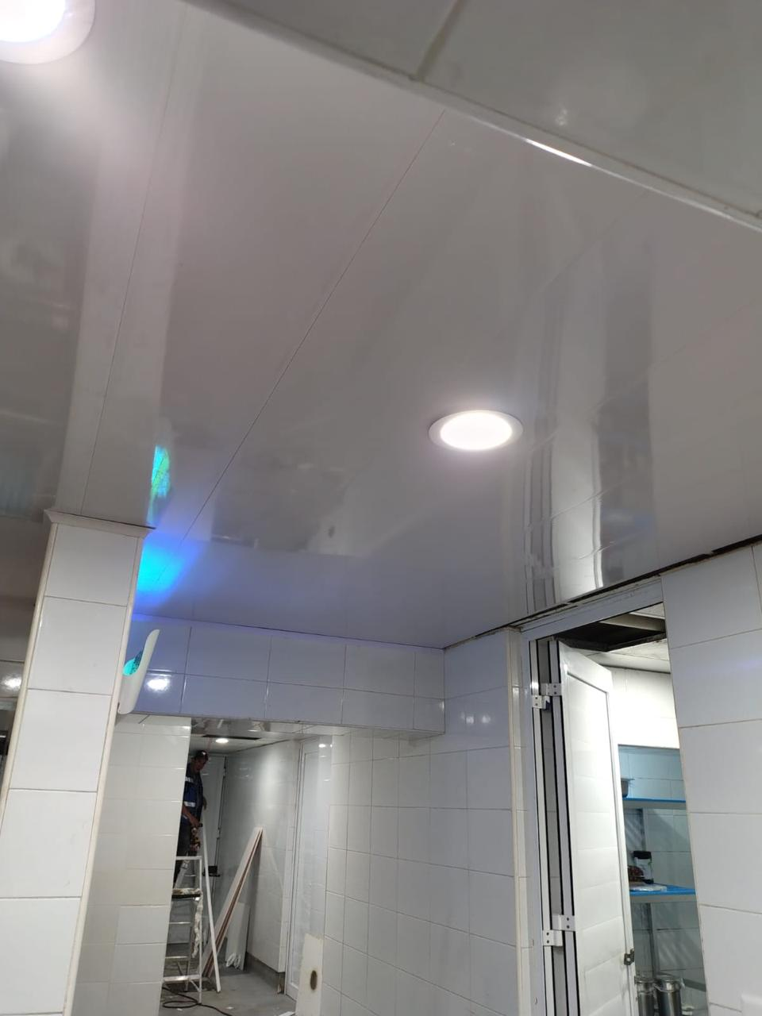

LAMBRIN.

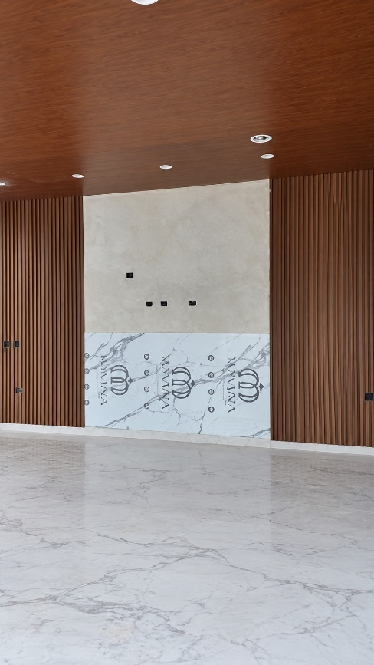
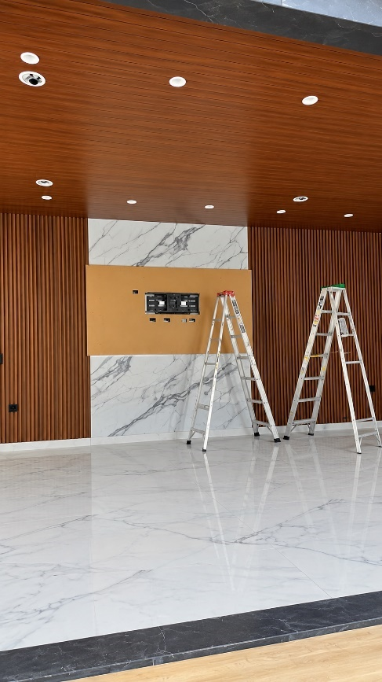

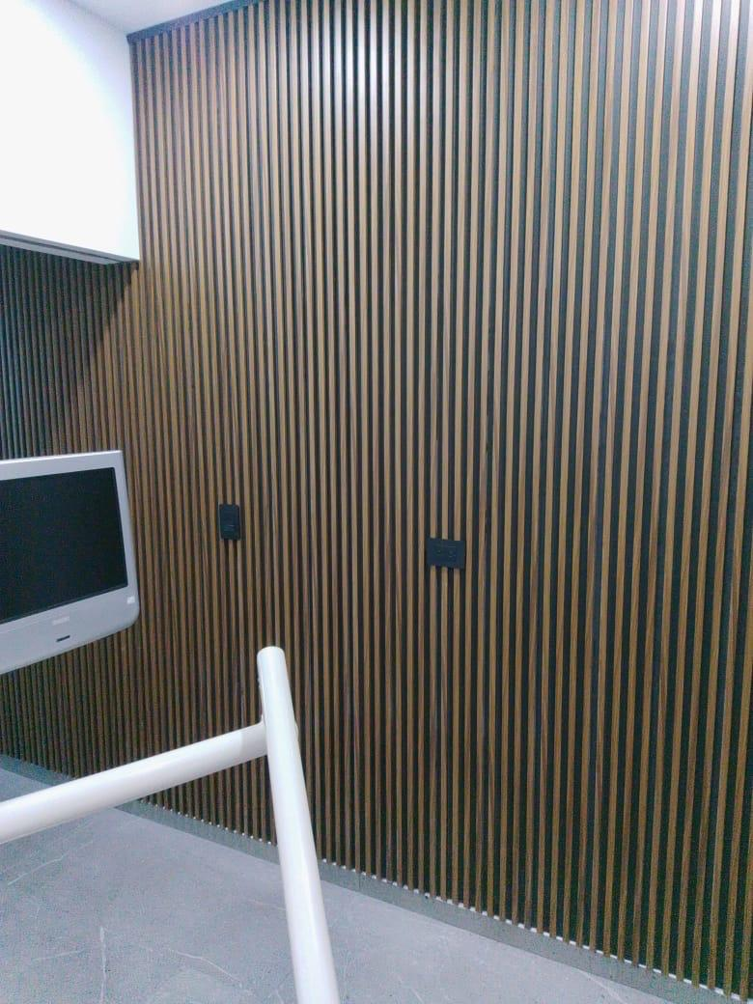

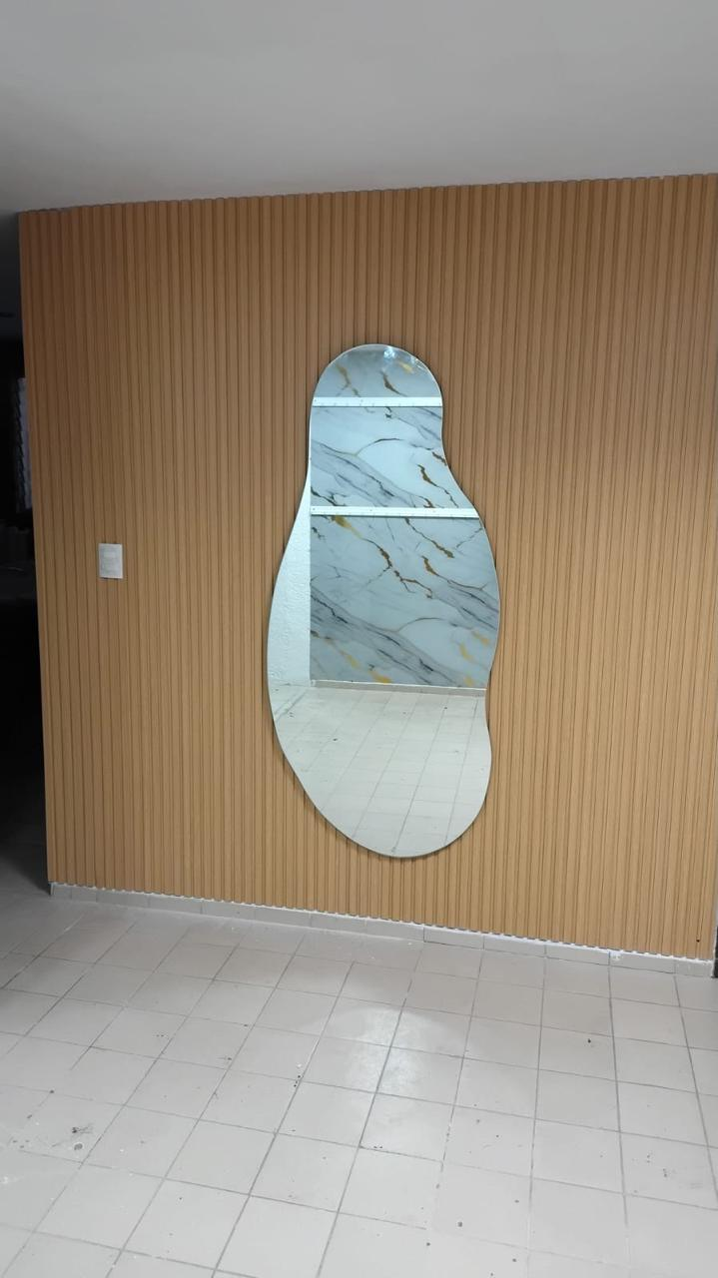

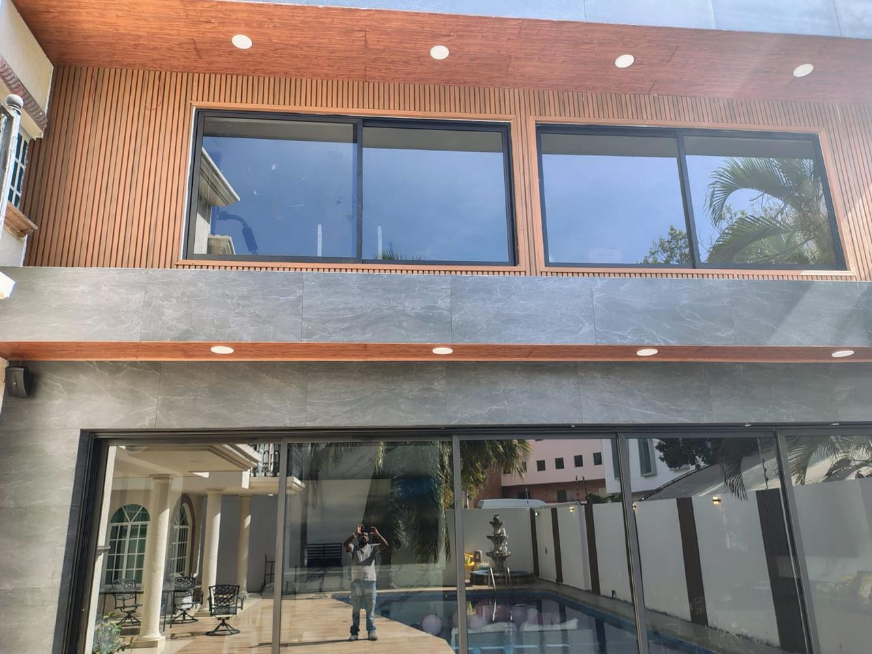

Herrería.
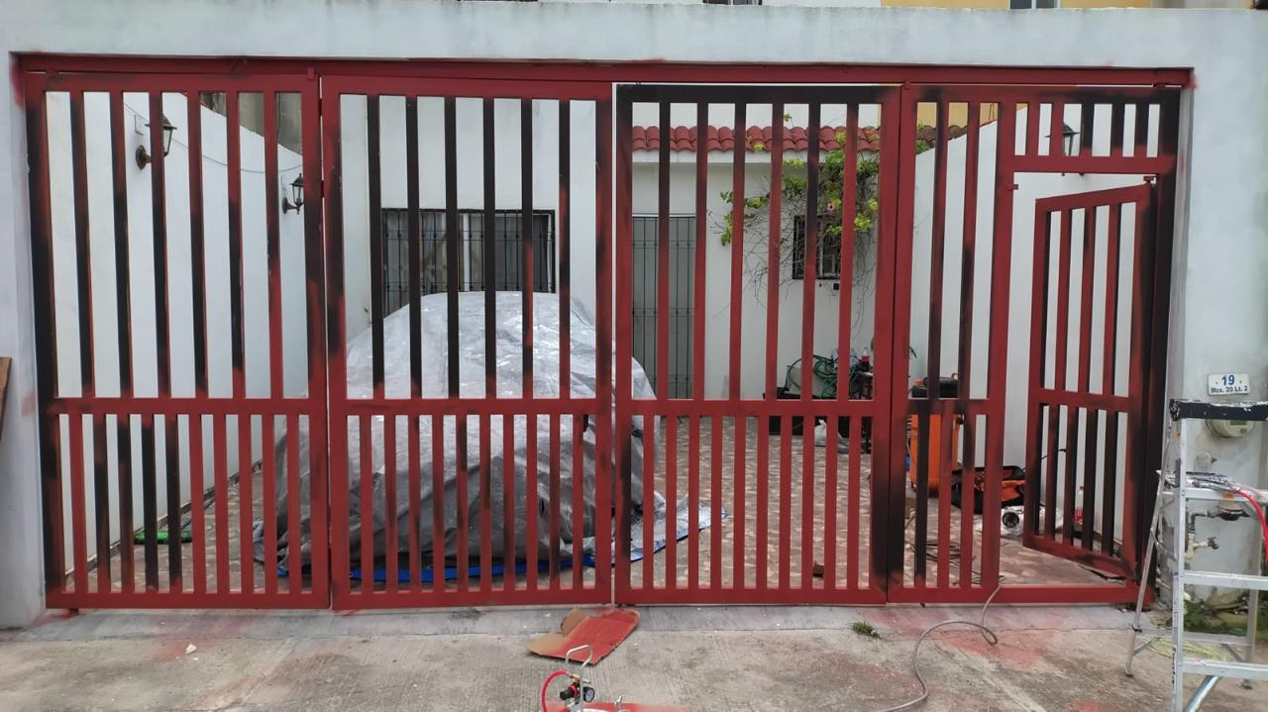

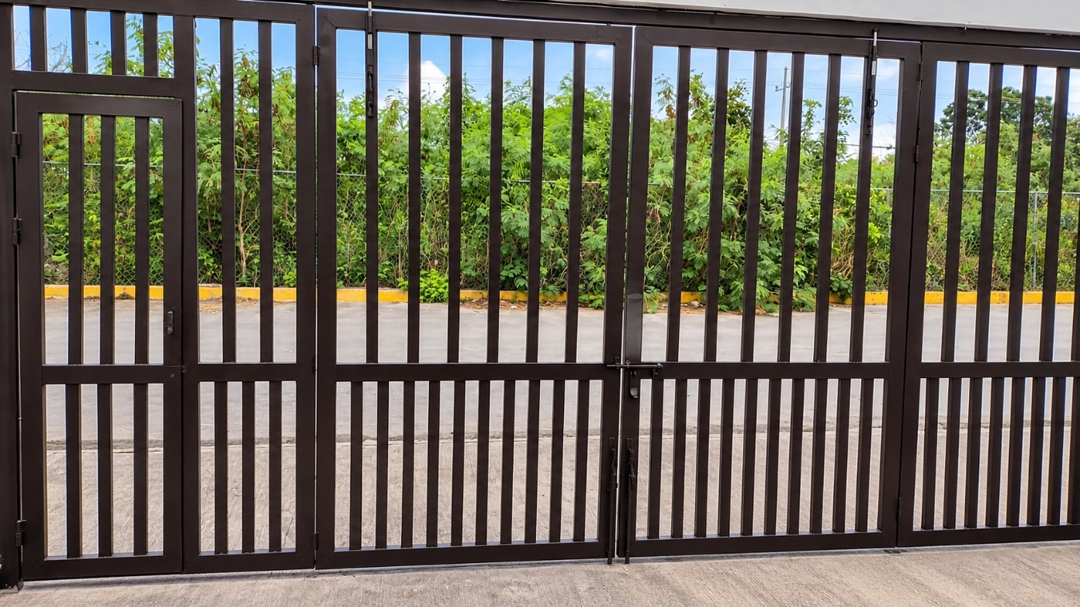
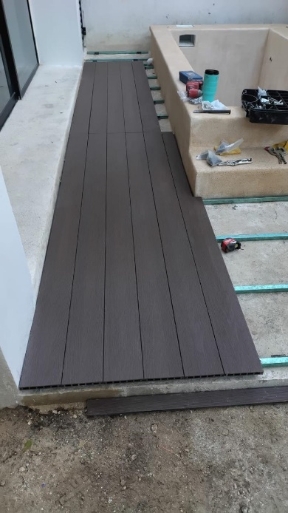
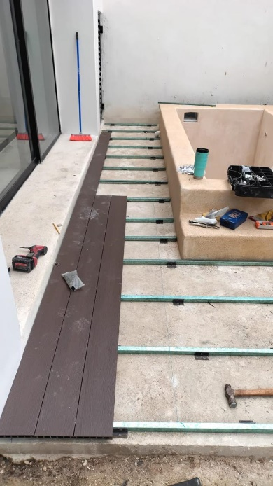
PISO DECK.

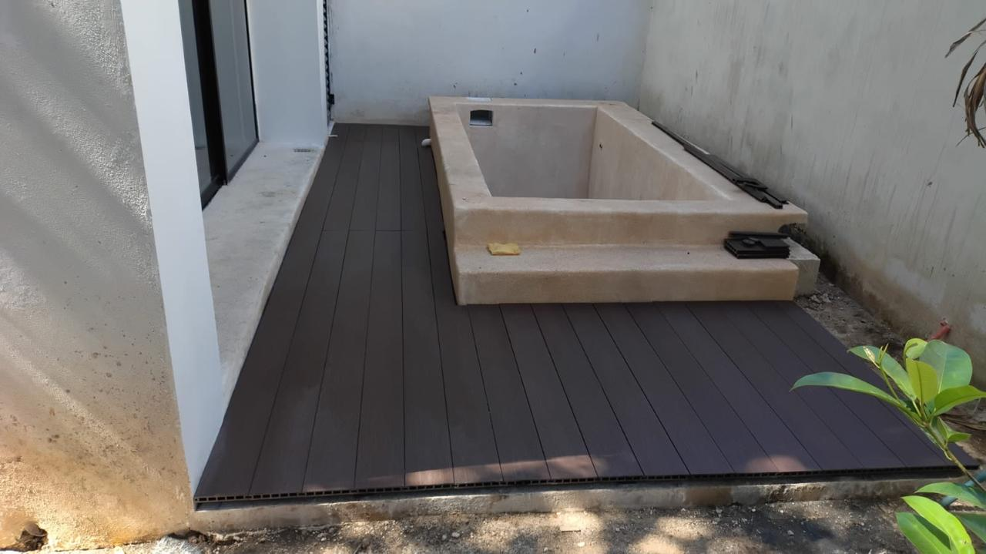

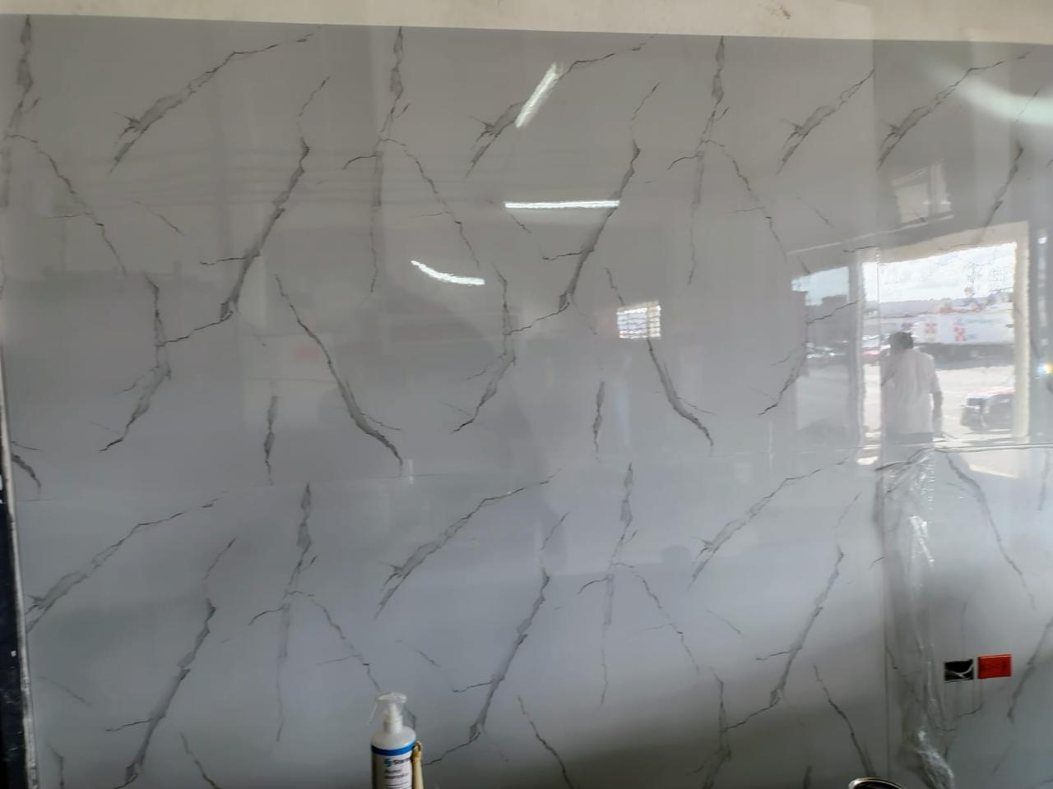
PLACAS DE PVC.

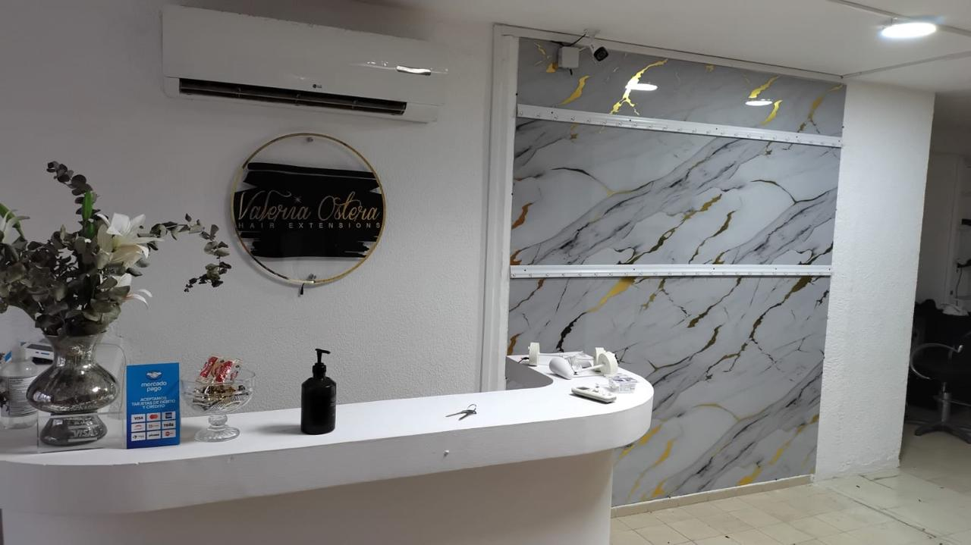

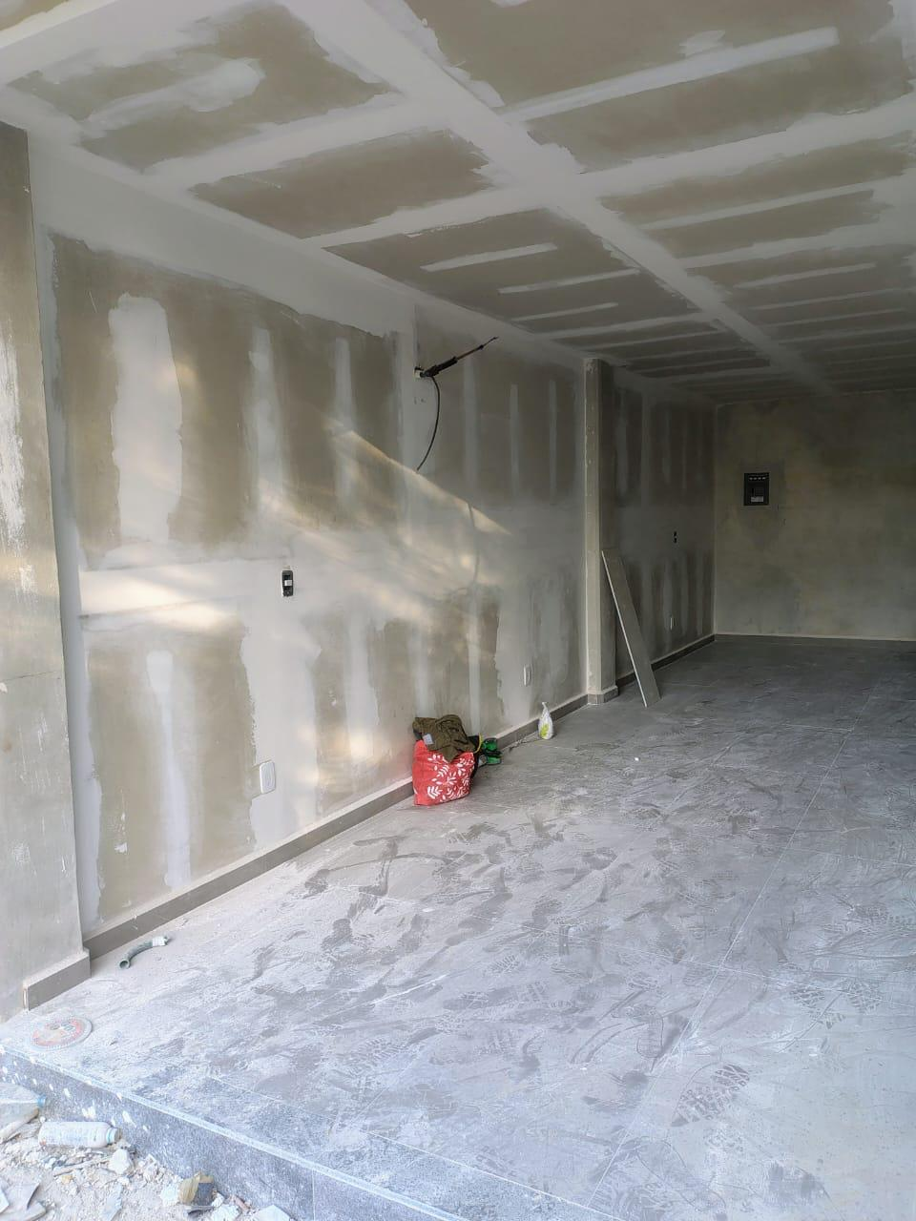
TABLAROCA.
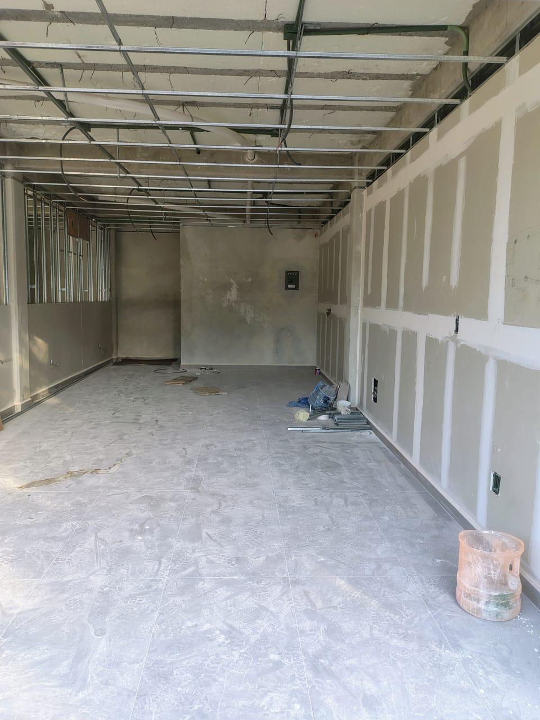

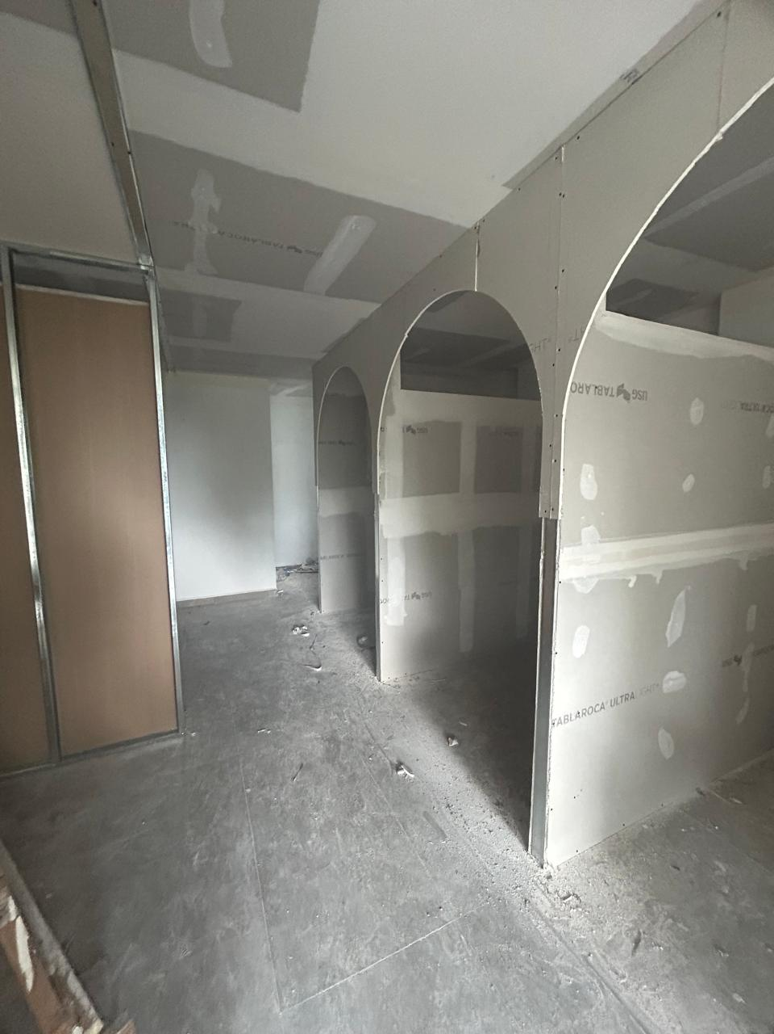
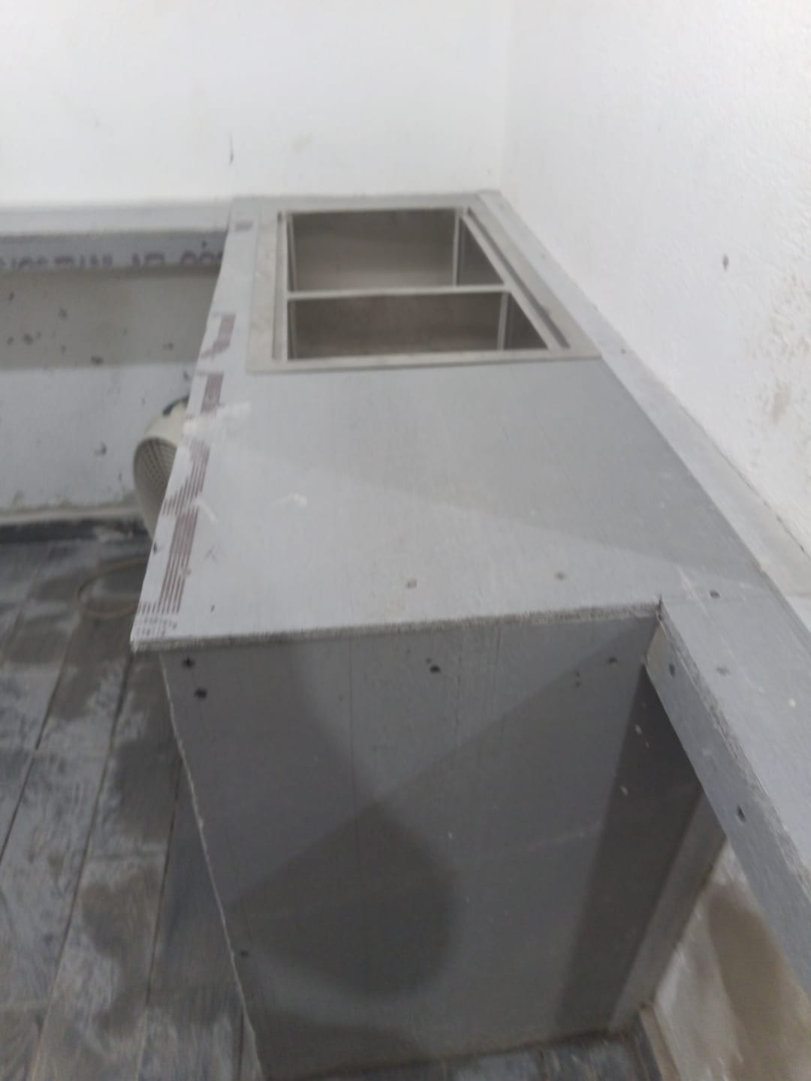

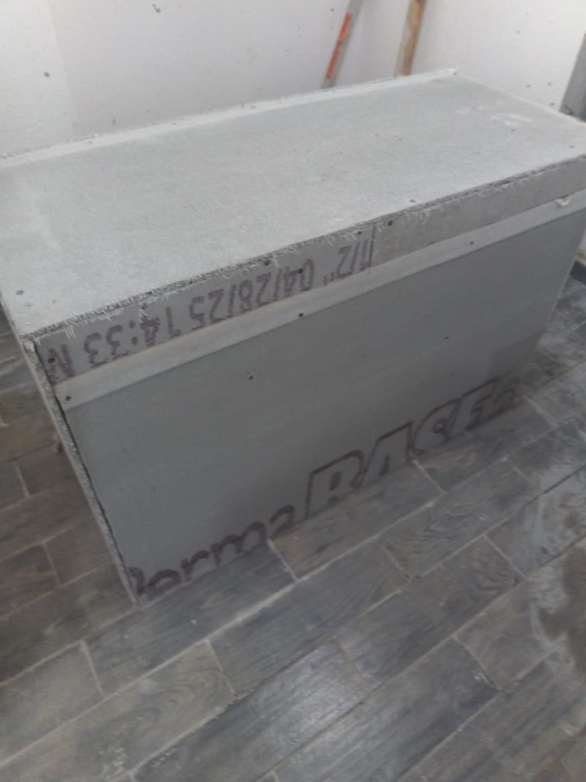

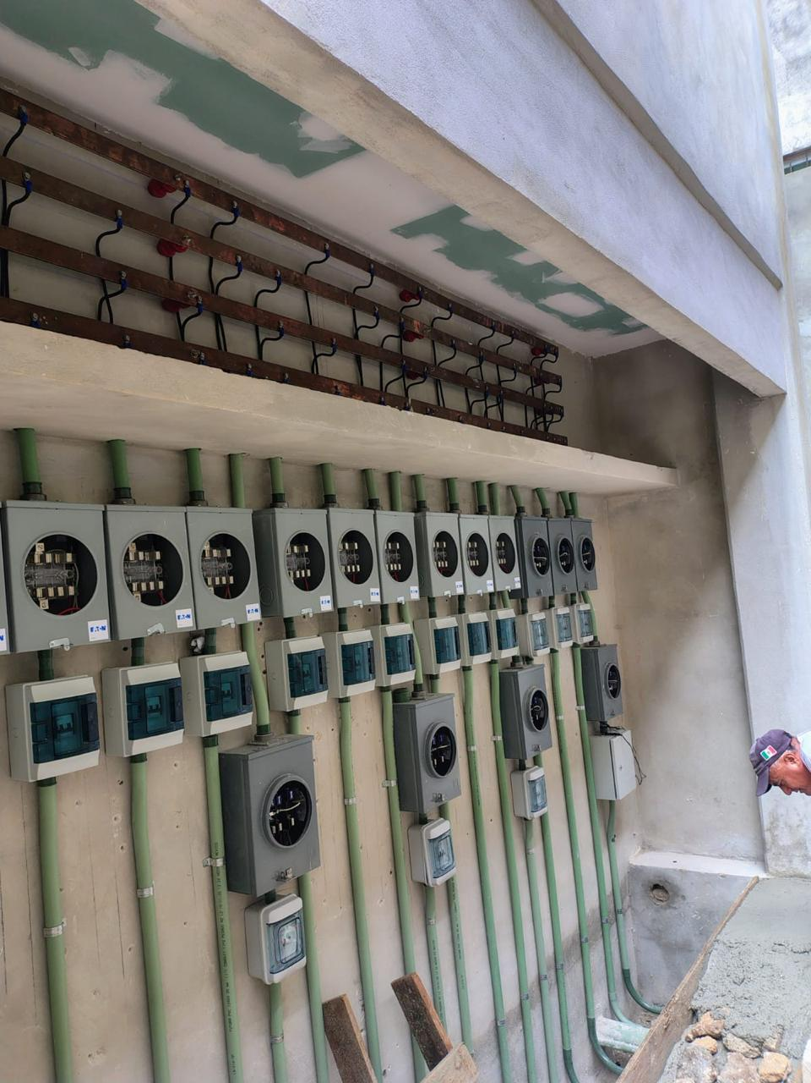
ELECTRICIDAD.
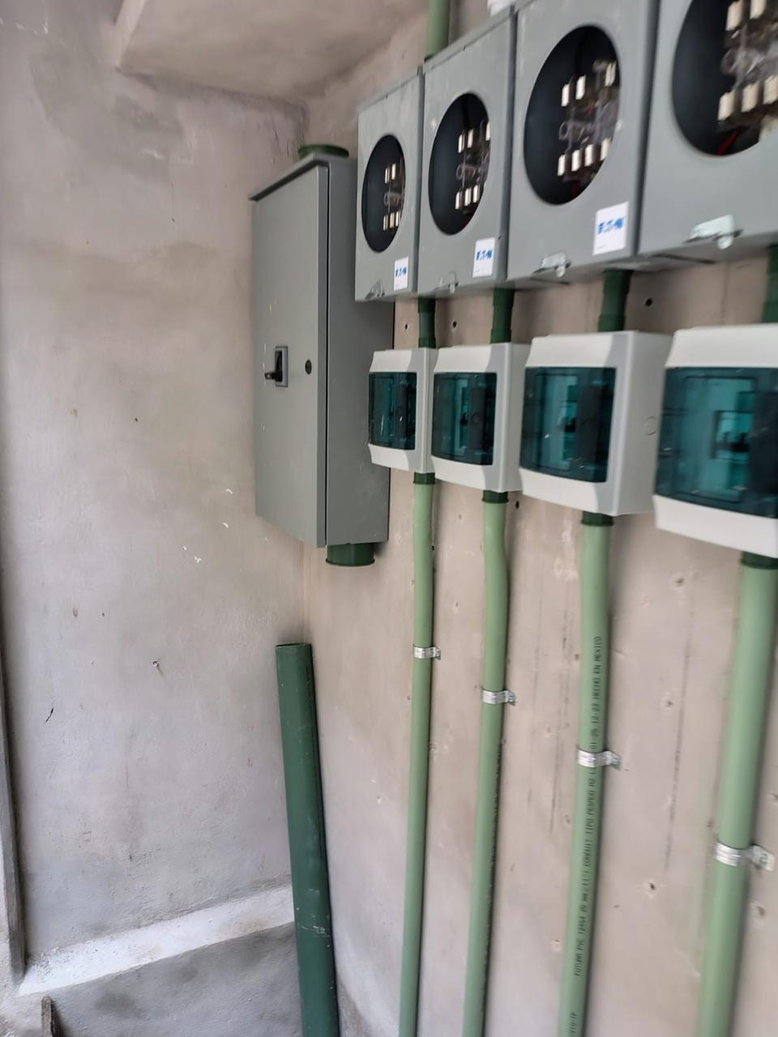

CRISTALES.
